MOS.54.106/12.2023r Nowy Sącz, dnia 5 grudnia 2023

**KOMUNIKAT**

**„Pływackie Mikołajki”**



Zawody odbyły się w dniu 5 grudnia 2023 na Pływalni MOSiR w Nowym Sączu.

**Organizator:** Miejski Ośrodek Sportu i Rekreacji

**Współorganizator:** Międzyszkolny Ośrodek Sportowy w Nowym Sączu

**Kierownik zawodów:** Dawid Dumana

**Do zawodów zgłosiło się : 163 uczestników**

**Wyniki Dziewcząt**







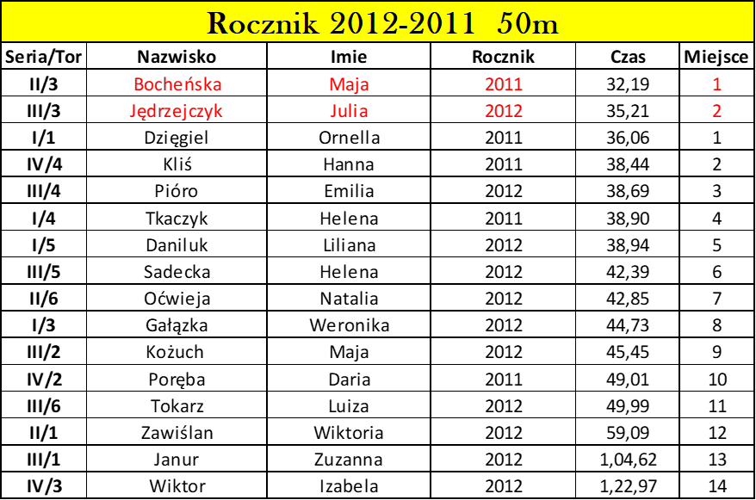



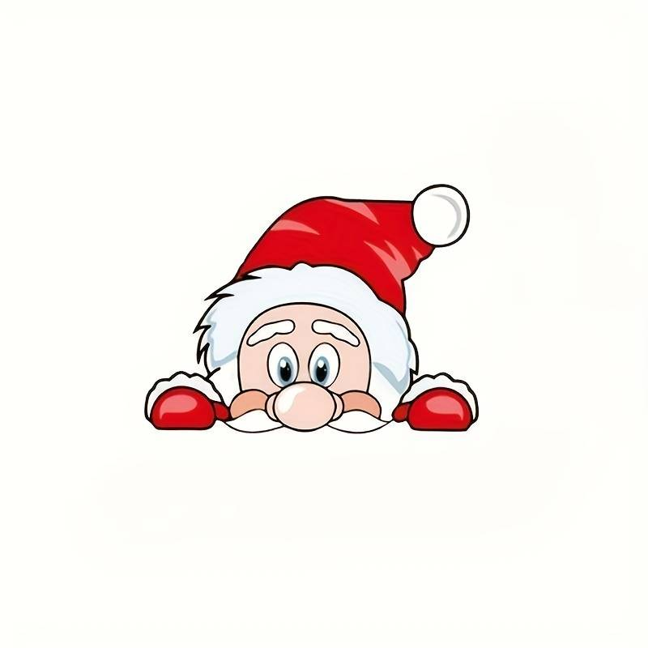

**Wyniki Chłopców**











Każdy startujący otrzymał nagrodę. Pierwsza trójka w Swoich kategoriach wyróżniona i uhonorowana.